**Kup monitor MSI i zgarnij za darmo soundbar Creative oraz grę The Last of Us Part II**

**MSI wystartowało z nową promocją, w ramach której osoby decydujące się na zakup wybranych monitorów firmy, mogą za darmo otrzymać soundbar Creative i grę The Last of Us Part II Remastered.**

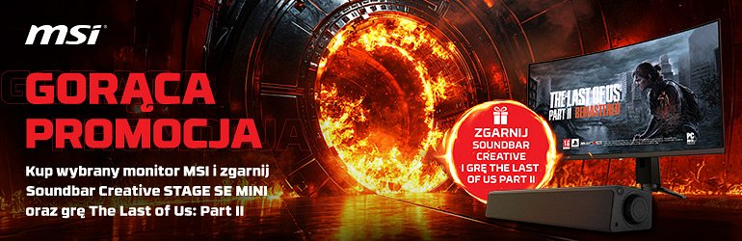

Przymierzasz się do zakupu nowego monitora? Decydując się na wybrane modele MSI możesz otrzymać zupełnie za darmo Creative Stage SE MINI, czyli kompaktowy soundbar montowany pod monitorem, który zapewnia potężne brzmienie i doskonałą jakość dźwięku oraz grę The Last of Us Part II Remastered, czyli laureata ponad 300 konkursów na grę roku w wersji z szeregiem ulepszeń na PC. Promocją objęte są zarówno modele gamingowe (w tym OLED), jak i do pracy biurowej, więc każdy znajdzie tu coś dla siebie.

Promocja obowiązuje od 4 do 25 maja do godziny 23:55 w przypadku sklepów internetowych i do czasu zamknięcia w przypadku sklepów stacjonarnych. Aby wziąć w niej udział, należy w tym terminie kupić nowy monitor MSI i następnie w ciągu 14 dni wypełnić formularz zgłoszeniowy. Warto dodać, że w zależności od wybranego modelu monitora, otrzymać możemy sam soundbar albo soundbar wraz z grą. Wszystkie szczegóły, w tym regulamin, dostępne są na [stronie producenta](https://msipromocje.pl/promocje/goracapromocja/).

Partnerami promocji są sklepy: Media Expert, Morele, x-kom, Komputronik, Alsen.pl, apollo.pl oraz MSI.